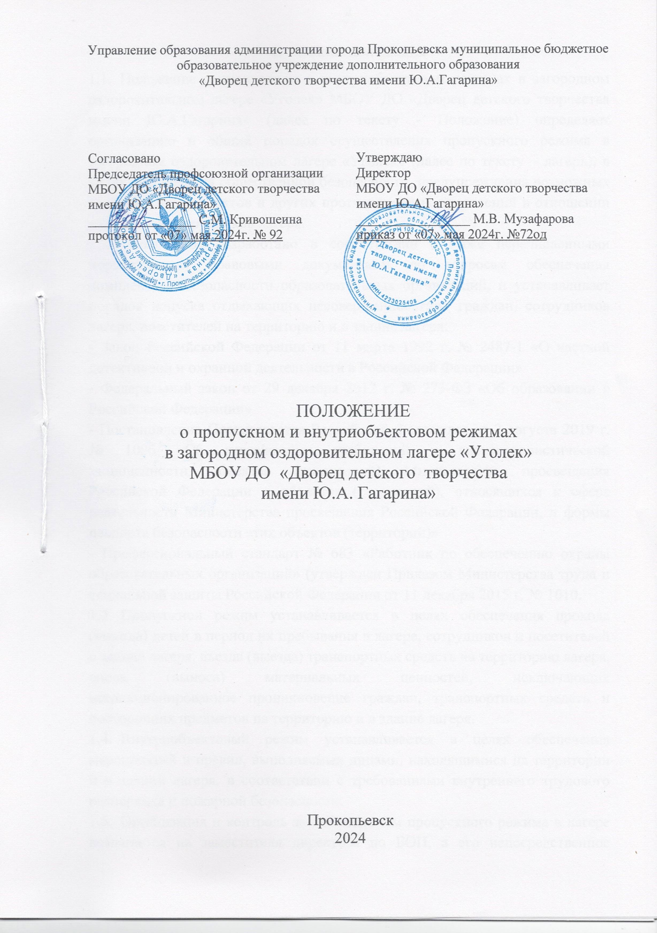

# Общие положения

* 1. Положение о пропускном и внутриобъектовом режимах в загородном оздоровительном лагере «Уголек» МБОУ ДО «Дворец детского творчества имени Ю.А.Гагарина» (далее по тексту - Положение) определяет организацию и общий порядок осуществления пропускного режима в загородном оздоровительном лагере «Уголек» (далее по тексту – лагерь), в целях обеспечения общественной безопасности, предупреждения возможных террористических актов и других противоправных проявлений в отношении учащихся и сотрудников лагеря.
  2. Положение разработано в соответствии с ниже перечисленными нормативными правовыми документами по вопросам обеспечения комплексной безопасности образовательных организаций, и устанавливает порядок допуска отдыхающих несовершеннолетних граждан, сотрудников лагеря, посетителей на территорию и в здание лагеря:
* Закон Российской Федерации от 11 марта 1992 г. № 2487-1 «О частной детективной и охранной деятельности в Российской Федерации»
* Федеральный закон от 29 декабря 2012 г. № 273-ФЗ «Об образовании в Российской Федерации»
* Постановление Правительства Российской Федерации от 2 августа 2019 г.

№ 1006 «Об утверждении требований к антитеррористической защищенности объектов (территорий) Министерства просвещения Российской Федерации и объектов (территорий), относящихся к сфере деятельности Министерства просвещения Российской Федерации, и формы паспорта безопасности этих объектов (территорий)»

* Профессиональный стандарт № 683 «Работник по обеспечению охраны образовательных организаций» (утвержден Приказом Министерства труда и социальной защиты Российской Федерации от 11 декабря 2015 г. № 1010.
  1. Пропускной режим устанавливается в целях обеспечения прохода (выхода) детей в период их пребывания в лагере, сотрудников и посетителей в здание лагеря, въезда (выезда) транспортных средств на территорию лагеря, вноса (выноса) материальных ценностей, исключающих несанкционированное проникновение граждан, транспортных средств и посторонних предметов на территорию и в здание лагеря.
  2. Внутриобъектовый режим устанавливается в целях обеспечения мероприятий и правил, выполняемых лицами, находящимися на территории и в здании лагеря, в соответствии с требованиями внутреннего трудового распорядка и пожарной безопасности.
  3. Организация и контроль за соблюдением пропускного режима в лагере возлагается на заместителя директора по БОП, а его непосредственное

выполнение - на охранника охранной организации, осуществляющего охранные функции и сторожа-вахтера.

При необходимости, в целях организации и контроля за соблюдением пропускного и внутриобъектового режимов, а также учебно- воспитательного процесса и внутреннего трудового распорядка, назначается дежурный администратор (начальник лагеря, заместитель директора по АХР, администратор) в соответствии с графиком.

* 1. Требования настоящего Положения распространяются в полном объеме на начальника и сотрудников лагеря, охранника охранной организации и доводится до них под подпись, а на детей распространяются в части, их касающейся.
  2. Стационарный пост охраны оборудуется около главного входа в здание лагеря и оснащается пакетом документов по организации пропускного и внутриобъектового режимов, арочным металлодетектором и постовой документацией.
  3. Второй пост охраны организован у входных ворот в лагерь. Пост оснащается пакетом документов по организации пропускного и внутриобъектового режимов, ручным металлоискателем и постовой документацией.
  4. Входные двери в лагерь оборудованы запирающимися замками.. 1.10.Запасные (эвакуационные) выходы оборудуются легко открываемыми изнутри прочными запорами. Запасные (эвакуационные) выходы открываются с разрешения начальника лагеря или заместителя директора по АХР, а в их отсутствие - с разрешения дежурного администратора.

# Порядок пропуска (прохода) в здание и на территорию детей, родителей (законных представителей), сотрудников и иных посетителей

* 1. Пропускной режим в лагере осуществляется:
* в период пребывания несовершеннолетних граждан круглосуточно

с понедельника по воскресенье с 08.00 утра до 08.00 утра следующего дня охранником охранной организации и сторожем-вахтером;

* в период отсутствия в лагере несовершеннолетних граждан круглосуточно с понедельника по воскресенье с 08.00 утра до 08.00 утра следующего дня сторожем-вахтером.

Порядок работы, обязанности охранника охранной организации и сторожа- вахтера определены должностной инструкцией.

* 1. Проход на территорию лагеря осуществляется через пост охраны у входных ворот, а вход в здание лагеря и выход из него осуществляется

только через стационарный пост охраны.

* 1. Дети допускаются на территорию лагеря согласно утвержденному списку детей, прибывших в лагерь. Выход детей за территорию лагеря к родителям (законным представителям) осуществляется только по расписке родителей, подписанной медицинским работником, в сопровождении воспитателя.
  2. Сотрудники приходят в лагерь в соответствии с графиком работы и допускаются после записи в «Журнале учёта рабочего времени».
  3. В нерабочее время, праздничные и выходные дни беспрепятственно допускаются в здание и на территорию директор МБОУ ДО «Дворец детского творчества имени Ю.А.Гагарина» (далее по тексту – директор), начальник лагеря или заместитель директора по АХР, БОП. Другие сотрудники, которым по роду работы необходимо быть в лагере в нерабочее время, праздничные и выходные дни, допускаются на основании служебной записки, заверенной директором, начальником лагеря или заместителем директора по АХР, БОП.
  4. Посетители из числа родителей (законных представителей) ожидают своих детей за пределами территории лагеря или в специально отведенных местах для ожидания. В отдельных случаях (при сопровождении ребенка с ОВЗ) они могут находиться в здании, в специально отведенном месте. 2.7.Посетители, не связанные с деятельностью лагеря, посещающие по служебной необходимости либо при проведении массовых мероприятий, пропускаются при предъявлении документа, удостоверяющего личность, по согласованию с директором, начальником лагеря или заместителем директора по АХР или БОП.
  5. Посетители, не желающие проходить регистрацию, или не имеющие документа, удостоверяющего личность, с мотивированной ссылкой на Положение о пропускном и внутриобъектовом режимах, в лагерь не допускаются. При необходимости им предоставляется возможность ознакомиться с копией Положения о пропускном и внутриобъектовом режимах, находящихся на постах охраны.
  6. Для прохода на территорию лагеря необходимо предъявить документ, удостоверяющий личность гражданина.
  7. Рабочие и специалисты ремонтно-строительных организаций пропускаются в помещения лагеря охранником охранной организации, сторожем-вахтером по распоряжению директора учреждения, начальника лагеря, заместителя директора по АХР, БОП или на основании заявок и согласованных списков.
  8. Производство работ осуществляется под контролем специально назначенного приказом директора представителя учреждения.
  9. В случае аварии (повреждения) электросети, канализации, водопровода или отопительной системы и выполнения других срочных работ в ночное время, выходные и нерабочие праздничные дни пропуск работников аварийных служб, прибывших по вызову, осуществляется беспрепятственно в сопровождении работника лагеря, после уведомления и разрешения директора учреждения, начальника лагеря или заместителя директора по АХР.
  10. Лица, посещающие лагерь по служебной необходимости, пропускаются при предъявлении документа, удостоверяющего личность, с записью в журнале учета посетителей.
  11. Правом беспрепятственного прохода на территорию и в здание лагеря при предъявлении ими служебного удостоверения пользуются представители прокуратуры и полиции. Инспекторы государственного и муниципального контроля (надзора) имеют право беспрепятственно прохода по предъявлении служебного удостоверения и решения контрольного (надзорного) органа о проведении контрольного (надзорного) мероприятия. Органы федеральной службы безопасности имеют право беспрепятственного прохода в случаях, установленных действующим законодательством. Свои полномочия органы федеральной службы безопасности подтверждают служебным удостоверением или нагрудным знаком (жетоном), позволяющим идентифицировать их личность.
  12. О лицах, которые вправе беспрепятственно проходить на территорию и в здание лагеря, охранник или сторож-вахтер немедленно докладывают начальнику лагеря, а в его отсутствие – дежурному администратору или заместителю директора.

2.16..Допуск представителей средств массовой информации осуществляется с разрешения начальника лагеря.

2.17.Допуск лиц, осуществляющих коммерческие и некоммерческие операции (презентации, распространение методических материалов, фотографирование и т. п.), осуществляется с письменного разрешения начальника или ответственного за пропускной режим.

# Порядок допуска на территорию транспортных средств

* 1. Допуск автотранспортных средств на территорию лагеря осуществляется с разрешения директора учреждения, начальника лагеря, заместителя директора по БОП или АХР .
  2. Пропуск транспортных средств осуществляется через распашные ворота на центральной территории лагеря.
  3. Транспортное средство до пересечения границы территории подлежит предварительному контрольному осмотру. Осмотр производит охранник охранной организации или сторож-вахтер. Убедившись в наличии и правильности оформления документов на транспортное средство и перевозимые материальные ценности, охранник, сторож-вахтер впускает транспортное средство на территорию. Сведения о пересечении автотранспорта с указанием принадлежности, марки и типа автомобиля дежурный охранник заносит в журнал регистрации автотранспорта.
  4. При ввозе автотранспортом на территорию учреждения имущества (материальных ценностей) охранник охранной организации или сторож=ватер осуществляет осмотр, исключающий ввоз запрещенных предметов.
  5. Машины централизованных перевозок допускаются на территорию учреждения на основании списков, заверенных директором или начальником лагеря.
  6. Движение автотранспорта по территории лагеря разрешается со скоростью не более 5 км/ч.

1. Пожарные машины, автотранспорт аварийных бригад, машин скорой помощи допускаются на территорию беспрепятственно.

В последующем, после ликвидации аварии (пожара, оказания медицинской помощи) в журнал регистрации автотранспорта осуществляется запись о фактическом времени въезда-выезда автотранспорта.

* 1. При допуске на территорию учреждения автотранспортных средств охранник, сторож-вахтер предупреждает водителя о соблюдении мер безопасности при движении по территории лагеря.
  2. Во всех случаях, не указанных в данном Положении, либо вызывающих вопросы, касающихся порядка, допуска на территорию транспортных средств охранник, сторож-вахтер руководствуется указаниями директора, начальника лагеря, заместителя директора по АХР, ответственного за пропускной режим.

# Порядок вноса (выноса), ввоза (вывоза) материальных ценностей

* 1. Имущество (материальные ценности) выносятся из здания лагеря на основании служебной записки, заверенной заместителем директора по АХР или заведующим хозяйством.
  2. Крупногабаритные предметы (ящики, коробки, ручная кладь и т.п.), проносятся в лагерь только после проведенного осмотра охранником или сторожем-вахтером, исключающего пронос запрещенных предметов.
  3. В случае возникновения подозрений в попытке вноса (выноса) запрещенных предметов, а также выноса имущества (материальных ценностей) посетителями, в том числе несовершеннолетними гражданами, пребывающими в лагере, с их согласия они могут быть подвергнуты внешнему техническому обследованию с применением стационарного или ручного металлоискателя.
  4. В случае отказа посетителя от проведения осмотра вносимых (выносимых) предметов охранник или сторож-вахтер вызывает дежурного администратора и действует согласно требованиям своей должностной инструкции.

# Внутриобъектовый режим в мирное время

* 1. В соответствии с Правилами внутреннего распорядка, в период пребывания детей в лагере, в здании и на территории лагеря разрешено быть следующим категориям:
* дети – круглосуточно;

-педагогические, административные и технические работники лагеря в соответствии с утвержденным графиком работы;

-посетителям с 09.00 до 16.30.

* 1. В любое время в лагере могут находиться директор, его заместители, а также другие лица по письменному решению директора.
  2. Посетители лагеря после разрешения лица, ответственного за пропускной режим, записи данных в журнале регистрации перемещаются по территории лагеря в сопровождении дежурного администратора.
  3. Правила соблюдения внутриобъектового режима
  4. В лагере запрещено:

-нарушать Правила внутреннего распорядка ;

-осуществлять фото- и видеосъемку без письменного разрешения директора, начальника лагеря;

* курить, в том числе электронные сигареты;
* выгуливать собак и других опасных животных.

-загромождать территорию, основные и запасные ходы (выходы), въезды (выезды), лестничные площадки, подвальные и чердачные помещения строительными и другими материалами или предметами, которые могут явиться причиной, способствующей возгоранию, препятствующей ликвидации пожара, затрудняющей эвакуацию людей, имущества и транспорта, а также способствующей закладке взрывного устройства;

-употреблять наркотические (токсичные) вещества, распивать спиртные напитки, находиться лицам с выраженными признаками алкогольного опьянения;

-совершать действия, нарушающие (изменяющие) установленные режимы функционирования технических средств охраны, пожарной сигнализации, вентиляции и теплоснабжения;

* 1. В целях обеспечения общественной безопасности, предупреждения противоправных действий, работники, дети, их родители (законные представители) и посетители обязаны подчиняться требованиям охранника, сторожа-вахтера, действия которого находятся в согласии с настоящим Положением и должностной инструкцией.

# Внутриобъектовый режим основных помещений

* + 1. По окончании рабочего дня все помещения проверяются на соответствие требованиям пожарной безопасности и закрываются ответственными работниками.
    2. Ключи от помещений выдаются (принимаются) в специально отведенном и оборудованном для хранения ключей месте. Выдача и прием ключей осуществляются охранником, сторожем вахтером.
    3. Если работник не сдал ключи, то дежурный охранник, сторож-вахтер закрывает помещение дубликатом ключей, о чем делается запись в журнале приема и сдачи помещений.
    4. Ключи от запасных выходов (входов), чердачных помещений хранятся на посту охраны в месте, отведенном для хранения ключей, выдаются под подпись в журнале приема и выдачи ключей по спискам, согласованным с работником, ответственным за безопасность.

# Внутриобъектовый режим специальных помещений

* + 1. С целью обеспечения внутриобъектового режима ответственным работником определяется список специальных помещений (пищеблок, склад, подсобные помещения и др.) и устанавливается порядок доступа к ним.
    2. Ключи от специальных помещений хранятся на посту охраны.

# Внутриобъектовый режим в условиях повышенной готовности и чрезвычайных ситуаций

* 1. В периоды повышенной готовности и чрезвычайных ситуаций приказом директора нахождение или перемещение по территории и зданию лагеря может быть прекращено или ограничено.
  2. В периоды подготовки и проведения массовых мероприятий приказом директора учреждения нахождение или перемещение по территории и зданию лагеря может быть ограничено.
  3. При обострении оперативной обстановки принимаются незамедлительные меры:
* при внезапном нападении или возникновении массовых беспорядков в непосредственной близости от территории прекращается пропуск работников, посетителей на выход, организуется их размещение в безопасном месте или эвакуация в безопасное место;
* в случае обнаружения взрывного устройства или подозрительного предмета на объекте проводится эвакуация, прекращается допуск всех лиц до прибытия специалистов по обезвреживанию взрывных устройств, аварийно- спасательных служб и иных структур;
* при возгорании или разлитии сильнодействующих химических или ядовитых веществ прекращается допуск, осуществляется беспрепятственный выход и выезд до прибытия аварийно-спасательных служб, пожарной охраны, МЧС;
* в случае срабатывания или отказа охранной сигнализации блокируется

«сработавший» объект, усиливается бдительность, прекращается пропуск

посетителей на вход и на выход до выяснения обстановки и причины срабатывания сигнализации.

# Ответственность

* 1. Работники, виновные в нарушении требований настоящего Положения (попытка пройти на территорию в состоянии алкогольного или наркотического опьянения, невыполнение законных требований охранника или сторожа-вахтера, уклонение от осмотра вещей; ввоз материальных ценностей без документов или по поддельным документам и т. п.), привлекаются к дисциплинарной ответственности в соответствии с действующим законодательством Российской Федерации и Правилами трудового распорядка.

Несовершеннолетние граждане старше 15 лет, виновные в нарушении настоящего Положения, могут быть привлечены к дисциплинарной ответственности.

* 1. Лицо, нарушающее внутриобъектовый и (или) пропускной режимы, может быть задержано охранником на месте правонарушения и должно быть незамедлительно передано в полицию.
  2. **Ведение документации по пропускному режиму**
  3. Данные о посетителях фиксируются в «Журнале регистрации посетителей» с учетом: даты посещения, ФИО посетителя, цели посещения, времени прихода, ухода и подписи ответственного.
  4. Журнал должен быть прошит, пронумерован, скреплён печатью и подписью директора учреждения с расшифровкой. На первой странице журнала делается запись « Начат: » и «Окончен ».
  5. Замена, изъятие страниц из «Журнала регистрации посетителей» запрещены.

